目 录

第 1 章.
1.1.
1.2.
1.3.
1.4.
1.5.
1.6.
1.7.
1.8.
1.9.
基本无线功能测试 1
客户端多种认证方式 1
AP 多种部署方式 2
客户化 WEB 门户认证 3
单一 SSID，动态 VLAN 接入能力 4
黑名单功能 5
AP 用户隔离功能 6
无线 IDS 功能 6
无线 WLC 与有线 IDS/IPS 联动 7
管理帧保护（MFP） 7

1.10. 无线访客功能（GUEST ACCESS） 8

第 2 章.
2.1.
2.2.
2.3.

第 3 章.
3.1.

第 4 章.
4.1.
4.2.
4.3.

第 5 章.
5.1.
5.2.
5.3.
5.4.
5.5.
AP 能力测试 10
AP 流量测试 10
AP 频点测试 11
胖瘦 AP 的自动转换 12
远程运行管理测试 12
远程 AP 混合工作方式（可以实现中心转发和本地转发） 12
基本 RF 管理 14
动态调整无线网络的功率和频点 14
非法 AP 的检测/分类/抑制/定位 14
基于接入用户数目的负载均衡 16
无线网管功能 17
RF 热区图 17
无线网管功能测试 18
无线网管配置能力 18
无线网络的配置管理模式 19
无线网管的规划工具 19

第1章. 基本无线功能测试

  - 客户端多种认证方式

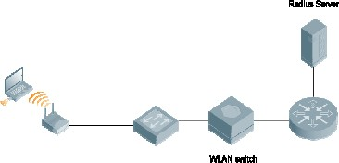
测 试
目的
设 备需求
设定不同的用户认证方法，确认无线局域网设备能同时支持 WEP,WEB,WPA2 的认
证。
•
•
•
一台无线交换机
一台AP
一台笔记本，安装windows XP SP2
网 络
拓扑
测 试
步骤
i.
ii.

iii.
如上图进行网络设置：AP、控制器以及 Internet 连接起来；用户通过内置的
DHCP 服务器获取IP 地址；
无线网络配置三个SSID：一个WEP 认证，一个网页认证，一个WPA2 认证方式，三个SSID 映射到同一个VLAN，分配同一段IP 地址
确认用户可以拿到正确的IP 地址，并能访问Internet
结 果
记录 客户端可以通过不同的SSID 采用不同的认证方式接入网络，并且可以拿到同一网段地址访问Internet

  - AP 多种部署方式


测 试 设定不同的网络环境，确认无线局域网 AC 和AP 能够支持 2 层部署，3 层网络部署， 目的 AP 静态设置地址。
设 备 • 一台无线交换机需求 • 一台AP
- 一台笔记本，安装windows XP SP2
网 络拓扑
测 试
步骤
i.
ii.

iii.
AP 和AC 之间为 2 层网络环境，AP 通过AC 上的外部DHCP 分配地址，查看 AP 加电后是否正常工作，记录结果
AP 和AC 之间为 3 层网络环境，AP 通过外部DHCP 获得地址，可正常启动，并和AC 通信，查看AP 加电后是否正常工作，记录结果
AP 和AC 之间为 3 层网络环境，AP 通过静态设置地址，可正常启动，并和
AC 通信，查看AP 加电后是否正常工作，记录结果
结 果 AP 和AC 之间可以通过 2 层网络的工作环境或者 3 层网络的工作环境自动连接，AP
记录 连接入AC 以后可以正常工作

  - 客户化 web 门户认证


测 试 确认 AC 可以根据客户要求，更改 web 认证门户的界面，不同 SSID，对应不同的
目的 web 门户界面，并且可以根据客户端接入不同AP，推送不同的Web 门户界面
设 备
需求
•
•
•
•
一台无线交换机
一台AP
一台笔记本，安装windows XP SP2 Radius Server
网 络
拓扑
测 试
步骤
i.
ii. iii. iv.
分布在AC 和AP 设置不同的两个SSID 两个 SSID 对应不同的web 认证界面
接入不同的AP，推出不同的web 认证界面
这个界面可以根据客户要求，进行随意修改
结 果
记录 客户端可以根据不同的SSID 和不同的AP MAC 地址得到不同的Web 认证界面，并且 Web 界面可以根据客户要求修改

  - 单一 SSID，动态 VLAN 接入能力


测 试 检验无线网络系统能够在同一SSID 下，具有动态 VLAN 接入能力，即根据用户名用例 来为用户分配VLAN
设 备 • 一台无线交换机需求 • 一台AP
- 多台笔记本电脑
网 络拓扑
测 试 i. 在 Radius 上设置不同的两个帐号，并为不同的帐号设置不同的VLAN 权限步骤 ii. 采用 802.1x 认证
- 分别采用不同的用户名接入网络
- 检测不同用户名上线以后拿到的地址和接入的VLAN
- 记录结果
结 果 在同一SSID 下，客户端可以根据用户名接入不同VLAN
记录

  - 黑名单功能

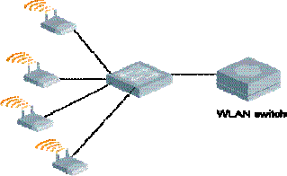
测 试
目的
设 备需求
确认无线局域网有黑名单功能
•
•
•
- 台无线交换机
- 台AP
一多台笔记本，安装windows XP SP2
网 络
拓扑
测 试 i.
步 骤 ii. iii. iv.
v.
vi. vii. viii.
如上图进行网络设置：通过一个三层交换将无线交换机、AP、认证服务器通过WEB 页面进行认证，设置最大失败次数5 次
客户端用错误的连接用户名或密码，连接无线网络
当重试到第 6 次，应该发现该用户无法跟此无线网络作关联检查黑名单组中，是否有该用户MAC 地址
确认该用户被自动放入黑名单组中将连接的那个AP 断电
查看是否另外一个AP 也无法连接
结 果
记录 AC 中可以设置黑名单规则，并且可以修改连续几次认证失败列入黑名单

  - AP 用户隔离功能

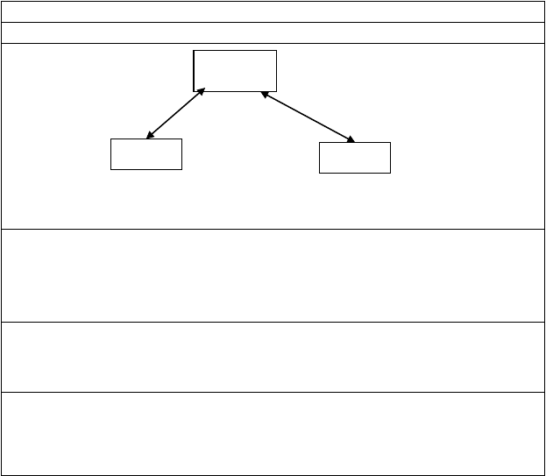
项目：基于SSID 的不同AP
测试类型：必须测试配置：
下的用户隔离功能测试
AP
STA1
STA2
测试过程：
- 关掉AP 隔离功能，检测2台STA 是否可以正常上网以及保持相互之间的通信；
- 打开 AP 隔离功能，检测 2 台 STA 是否可以正常上网以及保持相互之间的通信；
- 所有这些隔离都能基于 SSID 来完成测试要求：
- 情况1中2台STA 可以正常上网以及保持相互之间的通信；
- 情况 2 中 2 台STA 可以连接上AP 但无法保持相互之间的通信。测试结果：
关掉 AP 隔离功能，2 台 STA 可以正常通讯，打开AP 隔离功能，2 台 STA 不能正常通讯
并且该功能可以基于SSID 来设置

  - 无线 IDS 功能

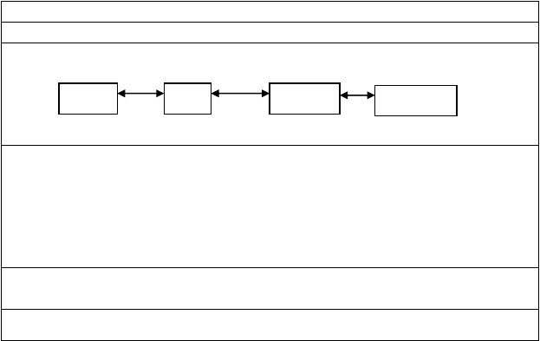
项目：无线 IDS
测试类型：必须
测试配置：
STA
A P
交换机
AC
测试过程：
- STA 、AP 、AC 按照以上配置连接并设置参数
- 使用无线终端进行无线攻击
- 无线网络具有无线IDS 功能，可以自动断掉具有攻击的用户，并且报警
- AC 可以具有IDS 签名的升级能力，定期进行无线攻击特征文件的更新
- AC 具有与有线IPS 设备的接口，检测 7 层攻击
测试要求：要求网络支持WIDS 功能
测试结果：


AC 内置了Wireless IDS 功能，当有网络攻击时，AC 自动屏蔽攻击客户端，并且该功能完全内置免费，无需任何License 支持
AC 内置与有线IPS 内置接口，具有检测 7 层攻击能力

  - 无线 WLC 与有线 IDS/IPS 联动

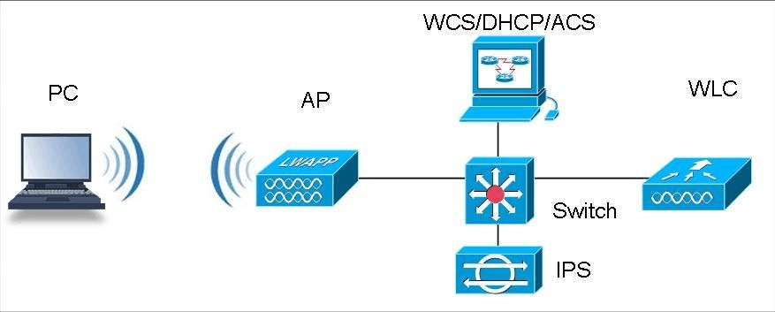
测试目的：检测无线控制器与有线 IDS/IPS 系统之间的联动，以实现对 L2-L7 入侵攻击的防范，弥补无线入侵检测（WIDS）防范 L2 入侵攻击的不足。
测试配置：
测试过程：
- 在 IDS 上配置攻击检测选项，考虑测试效果，选择阻断发出Ping 包的客户端
- 在 WLC 上配置 IDS 的相关信息
- 无线客户端连入网络
- 无线客户端 Ping 服务器
- 验证客户端是否被阻断，WLC 上是否有相关记录。
测试结果：
通过和外置 IPS 配合，发现当PC 客户端采用 7 层攻击时，IPS 可以及时通知 AC（WLC）对该攻击客户进行阻断，并且在 AC（WLC）和网管上留下记录

  - 管理帧保护（MFP）

测试目的：检测无线客户端与无线 AP 之间的管理帧保护功能（MFP:Management Frame Protection）

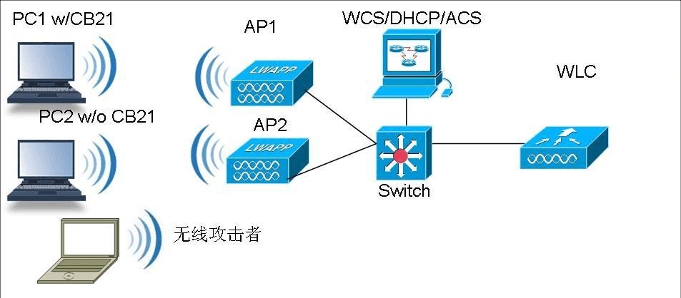测试配置：

测试过程：
- AP1、AP2 与 WLC 4402 通过交换机连接。
- PC1 配置 CB21 无线网卡，并安装支持CCXv5（Cisco Compatible Extension Version 5）的网卡驱
动程序，PC2 采用普通 Intel 迅驰芯片无线功能；
- 在 WCS 上设置 SSID＝testmfp，此 SSID 下设置管理帧保护（MFP）子项为 Optional(即可选)
- 查看 PC1 和 PC2 能否获得 IP 地址，并能够 ping 到有线端，并在 PC1 和 PC2 上分别启动 ping t
命令
- 使用 AirMagNet 工具抓取 PC1、PC2 与 AP 之间的 802.11 帧，查看 PC1 与 AP 之间的 802.11 管理帧（Beacon、Probe、Association、Re-Association、De-Association、Authentication、De-Authentication 等）内含有 MIC（Message Integrity Check，一种 Signature）内容。查看 PC2 与 AP 之间的 802.11 管理帧内没有 MIC（Message Integrity Check，一种 Signature）内容。
- 启动 Network Auditor 攻击工具，向 PC1、PC2 发起 De-Association 攻击，查看 PC1 的 ping 不受
影响，而 PC2 的 Ping 会中断。
- 将步骤 3 中 SSID=testmfp 下的管理帧保护（MFP）子项设置为 required（即必选） 7．让重新 PC1 和 PC2 重新与 AP 关联，检测 PC1 能够获得 IP 地址，而 PC2 不能获得 IP 地址。测试结果：
发起攻击后，PC1 仍可以接续 ping 通有线测，而 PC2 被攻击中断，掉线不能接入网络。
查看抓包结果，PC1 的管理帧都进行了加密，而 PC2 的管理帧完全是明文传输

  - 无线访客功能（Guest Access）

测试目的：检测无线系统的访客功能

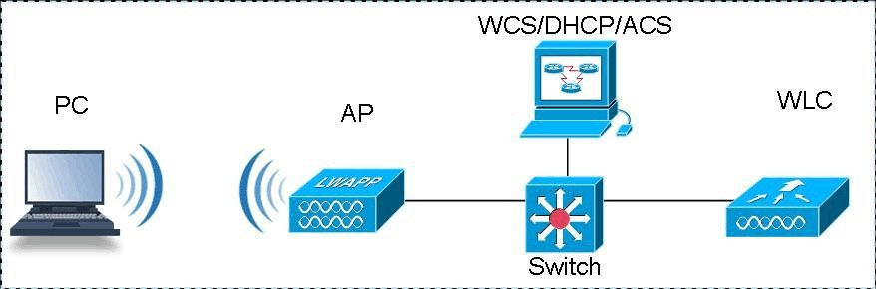
测试配置：
测试过程：
- 在 controller 上设置访客 SSID＝Guest，在 WCS 上定制访客用户名密码和有效时间，
测试 WCS 是否把访客信息推送到 controller
- 使用一个客户接入网络，检验该用户接入用户密码和接入时效测试结果：
可以通过 WCS 的特定用户进行 Guest 用户的开户，生成访问用户名/密码，访问时长，并立即生效

以上内容仅为本文档的试下载部分，为可阅读页数的一半内容。如要下载或阅读全文，请访问：https://d.book118.com/418042113116006022

